Liebe Eltern/liebe Erziehungsberechtige,

ich bitte Sie, die Notfallkontaktdaten Ihres Kindes auszufüllen und dem Klassenvorstand zu retournieren.
Um die Sicherheit Ihres Kindes in Krisenfällen zu gewährleisten, ersuche ich Sie, Änderungen (Telefonnummer, Adresse) umgehend der Schule zu melden.

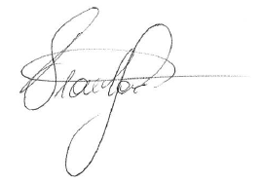
Vielen Dank und mit freundlichen Grüßen

Bianka Sattler, BEd M.A.

-----------------------------------------------------------------------------------------------------------------

Notfallkontakt (Die Angaben werden vertraulich behandelt.)

Name/Vorname des/der Schülerin: _____________________________________________________
Anschrift:________________________________________________________________________
SV-Nummer des Schülers/der Schülerin: ______________________________________________
eMail-Adresse des/der Erziehungsberechtigten: _________________________________________

Im Notfall zu kontaktieren: (bitte Verwandtschaftsverhältnis angeben)
1. ______________________________________ Tel: _____________________________________
2. ______________________________________ Tel: _____________________________________
3. ______________________________________ Tel: _____________________________________
Allergien/Unverträglichkeiten/Besonderheiten, die im Notfall dem behandelnden Arzt mitgeteilt werden müssen/Sonstiges:
_________________________________________________________________________________
_________________________________________________________________________________
_________________________________________________________________________________

…………………………………………………………..……….
Datum/Unterschrift des/der Erziehungsberechtigten

